臺灣高雄戒治所 愛滋病防治活動照片
活動名稱：收容人愛滋宣導教育
日 期：96年06月28日14：00～16：00
辦理單位：疾病管制局第五分局
地 點：齊賢樓4樓大禮堂
對 象：戒治人255名、受刑人23名，收容人合計：278名
收容人愛滋衛教活動
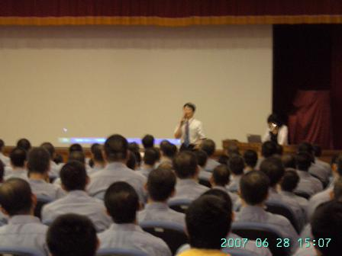
收容人愛滋衛教活動
